報道関係者各位 ２０２３年１月２６日(木) 公開
光レーザーで楽しむカラーパズル『Color Grid カラーグリッド』
Nintendo Switch™ダウンロードソフト1月２６日（木）配信開始！
３月２１日（火）まで期間限定２２%OFF価格にて販売中

ハイブリッド・スクアード株式会社(本社: 東京都渋谷区、代表取締役 片桐 明子)は、光レーザーを使って色を混合するパズルゲーム『Color Grid カラーグリッド』を、本日1月２６日（木）からニンテンドーeショップより配信開始いたします。
『Color Grid カラーグリッド』はNintendo Switch ™ダウンロード専用ソフトで３月２１日(火)まで期間限定２２% OFF価格の５９８円(税込)で販売いたします。

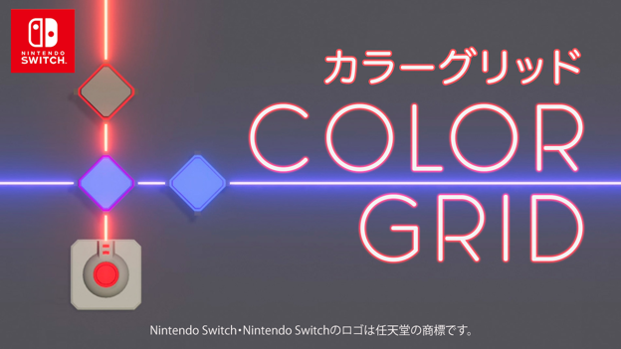

『Color Grid カラーグリッド』は各ステージに設置された光レーザーの色を、ミラーなどで適切に組み合わせて正しい位置まで調整する、頭脳系パズルゲームです。
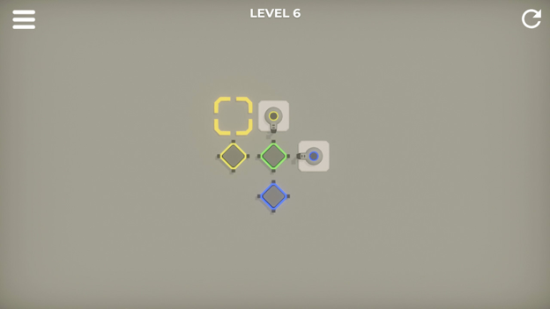
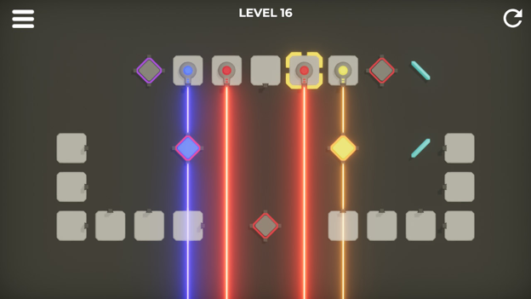
反射する光の特性を考えながら色を調整し、十字ボタンを使ってオブジェクトを移動しながら、独自に考案された７０ステージの全クリアを目指しましょう。
Youtube動画リンク
https://youtu.be/NPbcWJ1YRdA

■『Color Grid カラーグリッド』概要
プラットフォーム: Nintendo Switch™ダウンロードソフト
ジャンル: パズル
プレイ人数：1人
レーティング：IARC 3+
発売日：２０２３年１月２６日（木）
価格：７７０円（税込）
※３月２１日（火）までの期間限定２２%OFF価格５９８円で販売
対応言語：日本語、英語、中国語(繁体字)、中国語(簡体字)、韓国語
All rights reserved ©2020 Minimol Games. Licensed to and published by HYBRID SQUAD CO., LTD.
※Nintendo Switchは任天堂の商標です。
『Color Grid カラーグリッド』ニンテンドーeショップリンク
https://store-jp.nintendo.com/list/software/70010000042528.html

公式Instagram、TwitterやFacebookからも最新情報を公開中。是非フォローしてご確認ください。
Instagram: https://www.instagram.com/hybridsquad_jp/
Twitter: https://twitter.com/HybridSquad_com
Facebook: https://www.facebook.com/HYBRIDSQUADofficial

ハイブリッド・スクアード株式会社 HYBRID SQUAD CO., LTD.
家庭用ゲーム機を含め、モバイル・PCプラットフォーム・VRなど変化の早いIT時代により面白いデジタルコンテンツを提供する新しいパブリッシャーです。ゲームだけでなく、デジタルエンターテインメントを主として多様な専門会社とパートナーシップを組み、企画・開発そして展開をしていきます。デジタルエンターテインメントは脱炭素世界のような様々な社会問題の解決にも貢献できると信じて、「もっともっと楽しい未来を創る」企業理念やESG経営方針をもとに事業を展開してまいります。

<以上>

